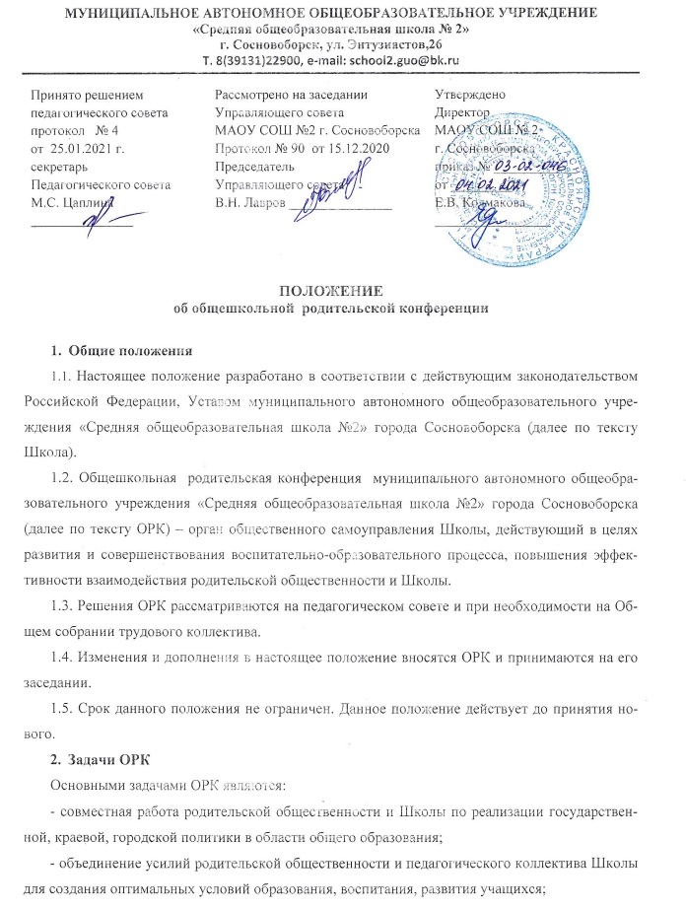

- совместное обсуждение основных направлений развития Школы;
- принятие решений, требующих учета мнения обеих сторон по различным вопросам деятельности Школы.
3. Функции ОРК
ОРК:
- выбирает из своего состава Управляющий Совет Школы;
- знакомится с Уставом и другими локальными актами Школы, касающимися взаимодействия с родительской общественностью;
- изучает основные направления образовательной, оздоровительной и воспитательной деятельности в Школе, вносит предложения по их совершенствованию;
- знакомится с содержанием, формами и методами образовательного процесса, планирования педагогической деятельности Школы;
- отчетами администрации Школы, педагогических и медицинских работников о состоянии здоровья учащихся, ходе реализации образовательных и воспитательных программ, оздоровительных мероприятий, коррекционной работе, итогах учебного года;
- вносит предложения по совершенствованию педагогического процесса в Школе;
- участвует в планировании совместных с родителями (законными представителями) детей мероприятий в Школе (классных родительских собраний, родительских клубов, Дней открытых дверей, общешкольных праздников и др.).
4. Права ОРК
4.1. ОРК имеет право:
- выбирать Управляющий Совет Школы;
- требовать у Управляющего Совета Школы выполнения и (или) контроля выполнения его решений.
4.2. Каждый член ОРК имеет право:
- выносить на обсуждение ОРК вопросы, входящие в его компетенцию. В случае отказа, потребовать обсуждения вопроса, если это предложение поддержит не менее одной трети членов ОРК;
- при несогласии с решением ОРК высказать свое аргументированное мнение, которое заносится в протокол.
5. Организация управления ОРК
5.1. В состав ОРК входят родители (законные представители) учащихся в количестве 1-2 человек от класса. Представители в ОРК избираются ежегодно в начале учебного года.
5.2. Для ведения заседаний ОРК из своего состава выбирает председателя и секретаря сроком на один учебный год.
5.3. На заседание ОРК могут приглашаться педагогические, медицинские и другие работники Школы, представители общественных организаций, учреждений.
5.4. ОРК ведет директор Школы совместно с председателем ОРК.
5.5.Председатель ОРК:
- совместно с председателями родительских комитетов классов Школы обеспечивает посещаемость ОРК;
- совместно с директором Школы организует подготовку и проведение ОРК, определяет повестку дня;
- взаимодействует с председателями родительских комитетов классов по вопросам выполнения решений ОРК.
5.6. ОРК работает по плану, который является частью годового плана работы Школы.
5.7. ОРК проводится не реже 1 раза в год.
5.8. Заседания ОРК правомочны, если на них присутствует не менее 1/3 родителей (законных представителей) обучающихся.
5.9. Решение ОРК принимается открытым голосованием и считается принятым, если за него проголосовало не менее двух третей присутствующих.
5.10. Организацию выполнения решений ОРК осуществляет родительский комитет классов Школы совместно с директором Школы.
5.11. Непосредственным выполнением решений занимаются ответственные лица, указанные в протоколе заседания ОРК. Результаты докладываются ОРК на следующем заседании.
5.12. О своей работе ОРК отчитывается перед Управляющим Советом не реже 1 раза в год.
6. Ответственность ОРК
ОРК несет ответственность:
- за выполнение закрепленных за ним задач и функций;
- соответствие принимаемых решений законодательству Российской Федерации, федеральным, региональным нормативным правовым актам и локальным актам Школы.
8. Делопроизводство ОРК.
8.1. Заседания ОРК оформляются протоколом.
8.2 .Протоколы подписываются председателем и секретарем ОРК.
8.3. Книга протоколов ОРК хранится в делах Школы и передается по акту (при смене руководителя, при передаче в архив).

